

26-28 ноября 2025. Астрахань. Отель Гранд Маринс

Третий Астраханский международный форум «МТК Север-Юг — новые горизонты. Быстрый выход на премиальные рынки Ирана, Ирака, Афганистана, Среднего Востока, Восточной Африки и Индии» пройдет 26-28 ноября в Астрахани в отеле Гранд Маринс.

Второй Астраханский международный форум в ноябре 2024 года объединил представителей более 300 компаний из 20 стран СНГ, Ирана, Индии, Афганистана, Ирака, Пакистана, Турции, стран Среднего Востока, Южной Азии и Восточной Африки. Релиз форума в приложении.
МТК Север-Юг интенсивно раскатывается: грузооборот астраханских портов в 2024 достиг рекордных показателей, РЖД Логистика доставляет контейнеры с металлом, мукой, маслом и крупами из Москвы, Челябинска и Новосибирска до иранского порта Бандар Аббас за 8-12 дней, налажена контейнерная перевозка по суше с Пакистаном и Афганистаном, пошли транзитом через Иран железнодорожные составы с углем, зерновыми, металлопрокатом, нефтепродуктами и пиломатериалами. По западной ветви МТК Север-Юг пошли жд контейнерные составы с пиломатериалами, мукой, маслом, сахаром для Ирака, Ирана и Афганистана. Осуществляются регулярные контейнерные и автомобильные перевозки через Иран параллельного импорта из ОАЭ, Омана, Китая, АСЕАН и других стран.
Возникает вопрос: куда и как можно продавать российские экспортные товары, используя новые логистические маршруты, которые предоставляет МТК Север-Юг. В ближайшей транспортной доступности МТК Север-ЮГ находится Иран (90 млн населения), Ирак (46 млн), Афганистан (37 млн), Пакистан (242 млн), страны Аравийского полуострова (96 млн). Всего же в ареале стран МТК Север-Юг проживает около 3.5 млрд населения.

Примерные ставки перевозки грузов:
- автотранспортом из иранской Астары, иранских портов на Каспии в Ирак за фуру 25 тн — 600-900 дол
- автотранспортом из иранских портов на Каспии в Афганистан, Пакистан за фуру 25 тн — 600-800 дол
- контейнером 20-фут из порта Бандар Аббас в Индию, Пакистан, ОАЭ, Оман, Катар — 200-400 дол
- контейнером 20-фут из порта Бандар Аббас в Китай, Малайзию, Индонезию, Бангладеш — 250-600 дол
- контейнером 20 фут из порта Бандар Аббас в Кению, Танзанию, Мозамбик, ЮАР — 600-900 дол
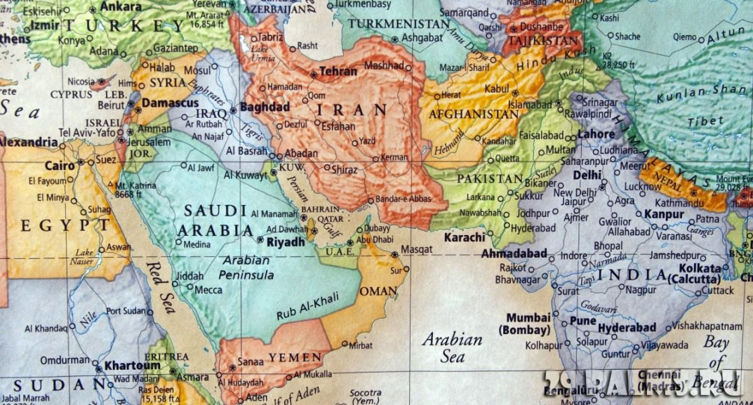

Приглашаем Вас принять участие в Третьем Астраханском международном форуме 26-28 ноября 2025 года в Астрахани в Marins Grand Hotel при поддержке ГК РусИранЭкспо, Каспийского международного интеграционного клуба «Север-Юг», правительства Астраханской области, Астраханской ТПП, Московской ассоциации предпринимателей, Ассоциации экспортеров и импортеров, МЕДИАМЕТРИКС и других организаций.
В 2025 году на форум приедут представительные делегации предпринимателей и торговцев из Ирана, Ирака и Афганистана, также в работе Форума примут участие предприниматели из Индии, Пакистана, стран Аравийского полуострова, Восточной Африки, стран СНГ.
Доклады спикеров на форуме будут переводиться синхронно на русский, английский, фарси с трансляцией на дополнительные видео панели в пленарном и вспомогательных залах. Доклады спикеров будут записаны и можно будет их просмотреть повторно. Для нетворкинга и встреч В2В предусмотрены дополнительные переводчики. Возможно онлайн- участие в форуме.
Основные темы и сессии Форума:
- Потребности и предложения Ирана, Ирака, Афганистана, Пакистана, стран Среднего Востока, Южной Азии и Восточной Африки.
- Три маршрута МТК Север — Юг (западный, транскаспийский, восточный) с точки зрения стоимости, скорости, надежности и сложности перевозки.
- Использование возможностей МТК Север-Юг для параллельного импорта и транзита в ОАЭ, страны Аравийского полуострова, страны Восточной Африки, в Индию, Китай и Юго-Восточную Азию.
- Проблемы развития МТК Север-Юг – политические, экономические, таможенно-финансовые, санкционные и военные.
- Финансовые схемы движения трансграничных платежей и страхования грузов. Юридические вопросы.
- Инвестиционные возможности МТК Север-Юг – расширение сети ТЛЦ, создание торговых домов в Иране и странах Среднего Востока. СЭЗ и ОЭЗ.
- Экспортно-импортный маркетинг.
- Круглые столы по ведению бизнеса в Иране, Ираке, Афганистане.
- Восточная и Южная Африка, Южная Азия в ареале стран МТК Север — Юг.

Участники форума: представители государственных и бизнес-структур стран, расположенных в ареале стран МТК «Север-Юг», Индийского океана, Восточной Африки, Южной Азии, экспортно-импортные компании, трейдеры и производители зерновых, продуктов питания, масла и продукции АПК, пиломатериалов, нефтепродуктов, химии, удобрений, угля, металлов, оборудования, Логистические, банковские, финансовые, юридические и консалтинговые компании и все, кто заинтересован в увеличении продаж и грузопотоков на новые рынки Среднего Востока и Восточной Африки.
Участники Форума получат ценную информацию из первых уст, ответы на все свои вопросы, в том числе получат информацию о том,
- какая общая емкость рынка для российских товаров в ареале стран МТК Север — Юг
с численностью населения 3,5 миллиарда населения. Уровень зрелости и развития рынка стран Среднего Востока, Южной Азии и Восточной Африки, доля и количество представителей среднего класса;
- кто и как снабжает продуктами питания, строительными материалами и ТНП жителей Ирака (46 млн населения), Афганистана (37 млн населения), Пакистана (242 млн населения), страны Аравийского полуострова (96 млн населения);
- уровень цен на товары производства России и СНГ на рынках Ирана, Ирака, Афганистана, в странах Среднего Востока и Восточной Африки;
- как можно оперативно доставить скоропортящиеся продукты питания в Иран, Ирак, в страны Аравийского полуострова и Среднего Востока;
- в чем причина отсутствия российских торговых складов в Иране, Ираке, Афганистане, Пакистане, ОАЭ, Омане, Катаре. Какими продуктами питания заполнены полки супермаркетов Ирака и стран Среднего Востока;
- как можно создать эффективную систему продаж в Иране, Ираке, в странах Среднего Востока и гарантированно получать оплату за товар и хорошую прибыль;
- какие есть свободные ниши для российских товаров на рынках стран Среднего Востока, Южной Азии и Восточной Африки;
- зачем и для кого покупают российскую нефть, нефтепродукты, СУГ, нефтехимию, минеральные удобрения и уголь трейдеры из ОАЭ, Саудовской Аравии и Индии;
- как можно организовать своповую торговлю с Ираном нефтепродуктами, пропан-бутаном, аммиаком, метанолом, минеральными удобрениями и другой нефтехимией;
- как можно использовать логистические возможности МТК Север-Юг для параллельного импорта и транзита в ОАЭ, страны Аравийского полуострова, страны Восточной Африки, в Индию, Китай и Юго-Восточную Азию;
- как ОАЭ стал торговым хабом для Африки и Среднего Востока? Стоимость хранения товаров в портах ОАЭ, Омана и Ирана;
- за счет чего турецким фирмам удается снабжать всю Африку мукой из зерновых России
и стран СНГ;
- куда можно и нужно инвестировать на пространстве МТК Север-Юг в создании транспортно-логистических центров и торговых домов;

Цель Форума – создать устойчивые торгово-экономические связи с Ираном и странами Среднего Востока, Южной Азии, Восточной Африки и продвинуть новую концепцию работы МТК Север-Юг, ориентированную на экспортно-импортные потребности России и стран СНГ. Эта концепция поможет бизнесу России и стран СНГ уже сейчас найти в ареале стран МТК Север-Юг новые рынки сбыта и практические решения в логистике, снизить стоимость перевозок и нарастить грузопоток, не дожидаясь, пока достроится инфраструктура коридора, появится единый оператор и т.д.

26 ноября планируется посещение по предварительной записи трех портов Астрахани и\или «сухой порт» жд станции Кутум, ПОЭЗ «Лотос».
27-28 ноября работа Форума будет транслироваться по видео-конференц-связи с синхронным переводом на английский и фарси. Возможно участие в работе Форума 27-28 ноября в онлайн-режиме.
27-28 ноября на форуме будет работать биржа экспортно-импортных предложений и контактов.
28 ноября помимо пленарных сессий пройдут семинары по финансовым платежам, таможенным вопросам, юридическим вопросам, экспортно-импортному маркетингу и целям устойчивого развития ООН. Пройдут Круглые столы по особенностям ведения работы с бизнесом Ирана, Ирака и Афганистана.

Экспортно-импортные компании и грузовладельцы традиционно участвуют в Форуме на льготных условиях. Участникам Астраханского международного форума 2023 и 2024 годов
предусмотрены скидки.
По устоявшейся традиции участники форума смогут угоститься на обеде и гала-ужине
астраханскими рыбными деликатесами, икрой, мясными блюдами, восточными сладостями и разными вкусными напитками.
Программа форума, пакеты участия, релиз форум и анкета-заявка в приложении. Стоимость пакетов с 15 сентября 2025 возрастает.
Сайт Астраханского международного форума — www.amf25.ru

Контактное лицо - Денисов Николай Викторович,
моб. тел./WhatsApp/Telegram: +7(905)085-83-02
e-mail: ruspers-ex@yandex.ru http://rusiranexpo.ru/
Telegram-канал RusIranExpo
https://t.me/rusiranexpo22

